|  |
| --- |
| **Звіт**  **до лабораторної роботи № 4**  з дисципліни  **«Ймовірнісні основи програмної інженерії»**  **Студента групи ІПЗ-21**  **Павлюченка Артема Максимовича**  **на тему:**  **«Класичний та статистичний методи визначення ймовірності та обчислення»** |

**1)Назва:** Класичний та статистичний методи визначення ймовірності та обчислення.

**Мета :** навчитись використовувати на практиці набуті знання про центральні тенденції та міри.

**2)Постановка задачі:**

**1. Аналітичним шляхом розв’язати вказані задачі.**

1. В магазин надійшла партія взуття одного фасону і розміру, але різного кольору. Партія містить 40 пар чорного кольору, 26 – коричневого, 22 – червоного і 12 пар синього. Коробки із взуттям виявились невідсортовані за кольором. Яка ймовірність того, що навмання взята коробка виявиться із взуттям червоного або синього кольору?

2. У банку працює 10 співробітників, 8 з яких є консультантами. Знайти ймовірність того, що серед навмання вибраних двох співробітників, хоча б один буде консультантом.

3. В компанії працює 10 менеджерів, серед яких двоє – родичі. Жеребкуванням вибирають трьох. Знайдіть ймовірність того, що серед вибраних фахівців буде принаймні один із родичів.

4. До мінімаркету з п’ятьма відділами прибував товар до одного з них. Ймовірність призначення товару для першого відділу р1=0,15, для другого р2=0,25, для третього р3=0,2, а для четвертого р4=0,1. Знайти ймовірність р5 того, що цей товар призначений для п’ятого відділу.

5. У графіку руху потягів на дільниці є 120 колій для вантажних потягів. З цієї дільниці на станцію прибувають за розбіркою 80 потягів. Знайти ймовірність прибуття двох розбіркових потягів по двох сусідніх коліях.

6. Ймовірність виготовлення стандартного виробу даним станком дорівнює 0,9. Ймовірність появи виробу першого ґатунку серед стандартних виробів становить 0,8. Визначити ймовірність виготовлення виробу першого ґатунку даним станком.

7. В групі з 10 студентів, які прийшли на екзамен, 3 підготовлені відмінно, 4 – добре, 2 – посередньо і 1 – погано. В екзаменаційних білетах є 20 питань. Студент, який підготовлений відмінно може відповісти на всі 20 питань, який підготовлений добре – на 16, посередньо – на 10, погано – на 5. Визваний навмання студент відповів на три довільно заданих питання. Знайти ймовірність того, що цей студент підготовлений: а) відмінно; б) погано.

8. На трьох автоматизованих лініях виготовляють однакові деталі, причому 40% - на першій лінії, 30% - на другій та 30% - на третій. Ймовірність виготовлення стандартної деталі для цих ліній становить відповідно 0,9, 0,95 та 0,95. Виготовлені деталі надходять на склад. Яка ймовірність того, що навмання взята деталь стандартна?

9. У лікарню поступають (в середньому) 40% хворих на пневмонію, 30% -на перитоніт та 30% хворих на ангіну. Ймовірність повного одужання від пневмонії – 0,8; від перитоніту – 0,7 та ангіни – 0,85. Виписано хворого, який повністю одужав. Яка ймовірність того, що він був хворий на перитоніт?

10. 30% приладів збирає фахівець високої кваліфікації і 70% середньої. Надійність роботи приладу, зібраного фахівцем високої кваліфікації 0,9, надійність приладу, зібраного фахівцем середньої кваліфікації 0,8. Взятий прилад виявився надійним. Визначити ймовірність того, що він зібраний фахівцем високої кваліфікації.

**2. Написати програму, яка, використовуючи відомі формули теорії ймовірності(запрограмувати вручну) розв’яже задачі приведені у п.1.**

**3. Порівняти результати обчислень, зробити висновки.**

**3)Побудова математичної моделі**

**Задача №1:**

$P\left(A\right)=\frac{N_{черв}+N_{синій}}{N_{черв}+N_{синій}+N_{чорн}+N_{коричн}}$

**Задача №2:**

$P\left(A\right)=1- \frac{C_{Nзагальн-N_{особлив}}^{Nпотрібн}}{C_{N_{загальна}}^{N_{потрібн}}}$

**Задача №3:**

$P\left(A\right)=1- \frac{C_{Nзагальн-N_{особлив}}^{Nпотрібн}}{C_{N_{загальна}}^{N_{потрібн}}}$

**Задача №4:**

$P\left(A\right)=1-(p1+p2+p3+p4)$

**Задача №5:**

$P\left(A\right)=\frac{N_{потягів}}{N_{колій}}*\frac{N_{потягів}-1}{N_{колій}-1}$

**Задача №6:**

$P\left(A\right)=P(виг.дан.станком)*P(виг.перш.готунку)$

**Задача №7:**

$P\left(Aвідмін\right)=\frac{\frac{N_{відмін}}{N_{заг}}*\frac{C_{N_{пит.прав.відмін }}^{N_{прав.відп}}}{C_{N_{пит}}^{N_{прав.відп}}}}{\frac{N_{відмін}}{N_{заг}}*\frac{C_{N_{пит.прав.відмін }}^{N_{прав.відп}}}{C_{N_{пит}}^{N_{прав.відп}}}+\frac{N_{добре}}{N_{заг}}*\frac{C_{N_{пит.прав.добре }}^{N_{прав.відп}}}{C_{N_{пит}}^{N_{прав.відп}}}+\frac{N_{посер}}{N_{заг}}*\frac{C_{N_{пит.прав.посер }}^{N_{прав.відп}}}{C_{N_{пит}}^{N_{прав.відп}}}+\frac{N_{поган}}{N_{заг}}*\frac{C_{N_{пит.прав.поган }}^{N_{прав.відп}}}{C_{N_{пит}}^{N_{прав.відп}}}}$

$P\left(Aпоган\right)=\frac{\frac{N_{поган}}{N_{заг}}*\frac{C_{N_{пит.прав.поган }}^{N_{прав.відп}}}{C_{N_{пит}}^{N_{прав.відп}}}}{\frac{N_{відмін}}{N_{заг}}*\frac{C_{N_{пит.прав.відмін }}^{N_{прав.відп}}}{C_{N_{пит}}^{N_{прав.відп}}}+\frac{N_{добре}}{N_{заг}}*\frac{C_{N_{пит.прав.добре }}^{N_{прав.відп}}}{C_{N_{пит}}^{N_{прав.відп}}}+\frac{N_{посер}}{N_{заг}}*\frac{C_{N_{пит.прав.посер }}^{N_{прав.відп}}}{C_{N_{пит}}^{N_{прав.відп}}}+\frac{N_{поган}}{N_{заг}}*\frac{C_{N_{пит.прав.поган }}^{N_{прав.відп}}}{C_{N_{пит}}^{N_{прав.відп}}}}$

**Задача №8:**

$P\left(A\right)=P\left(виг.1л.\right)*P\left(станд.1л.\right)+P\left(виг.2л.\right)*P\left(станд.2л.\right)+P(виг.3л.)*P(станд.3л.)$

**Задача №9:**

$P\left(A\right)=\frac{P(перит.)*P(видуж.перит.)}{P\left(пневм.\right)*P\left(видуж.пневм.\right)+P\left(перит.\right)*P\left(видуж.перит.\right)+P(анг.)*P(видуж.анг.)}$

**Задача №10:**

$P\left(A\right)=\frac{P(вис.кв.)*P(надійн.вис.)}{P\left(вис.кв.\right)*P(надійн.вис.)+P\left(сер.кв.\right)*P(надійн.сер.)}$

**4)Псевдокод алгоритму**

Factorial:

if n=0 then return 1

else if n=1 then return 1

else return n * start Factorial with (n-1)

Combinations:

return start Factorial with n/(start Factorial with k * start Factorial with (n-k))

Bayes:

control_mult = index of probability_massive_1*index of probability_massive_2

control_sum = start SumOfProbabilities with probability_massive_1, probability_massive_2

return control_mult/control_sum

SumOfProbabilities:

control_sum = 0

for i in length of probability_massive_1:

control_sum+=i of probability_massive_1*i of probability_massive_2

return control_sum

GetCertainProbability:

sum_of_All = 0

sum_of_Indexes = 0

for i in length of massive:

sum_of_All+=i of massive

for i in length of indexes:

sum_of_Indexes += (i of indexes) of massive

return sum_of_Indexes/sum_of_All

GetLastProbability:

SUM = 0

for i in length of massive:

SUM+= i of massive

return 1 - SUM

GetAntiProbability:

return 1 - start Combinations with(all_quantity-certain_quantity, needed_quantity)/start Combinations with(all_quantity, needed_quantity)

GetProbabilityForTrains:

RESULT_SUM=1

for i in number_of_needed_colies:

RESULT_SUM*=(trains-i)/(colies-i)

return RESULT_SUM

GetDataForStudents:

create RESULTS_MASSIVE

sum_people = 0

for i in length of massive_people:

sum_people+=i of massive_people

for i in length of massive_people:

i of massive_people/=sum_people

for i in length of massive_people:

push (start Combinations with(i of massive_tasks,right_questions)/Combinations with(number_of_queastion, right_questions)) in RESULTS_MASSIVE

create FINAL_MASSIVE

for i in length of indexes:

push (start Bayes with(massive_people, RESULTS_MASSIVE, i of indexes)) in FINAL_MASSIVE

return FINAL_MASSIVE

**5) Випробування алгоритму**

Результати кодування задач:

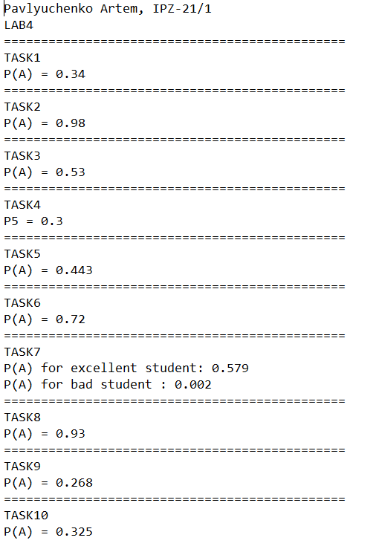

Результати аналітичного розв’язку:

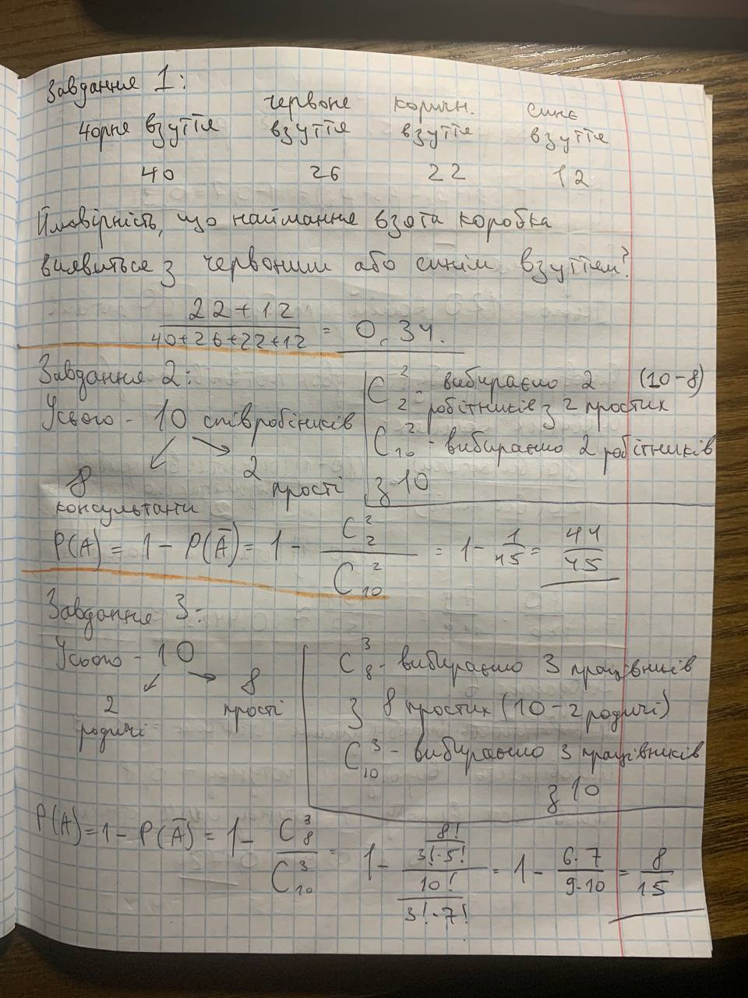

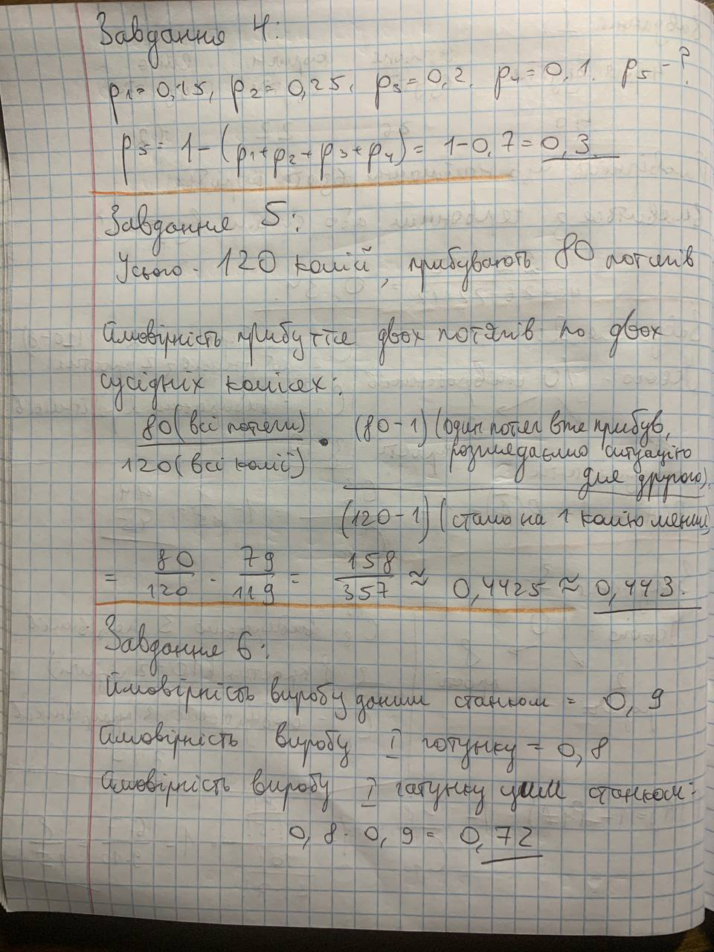

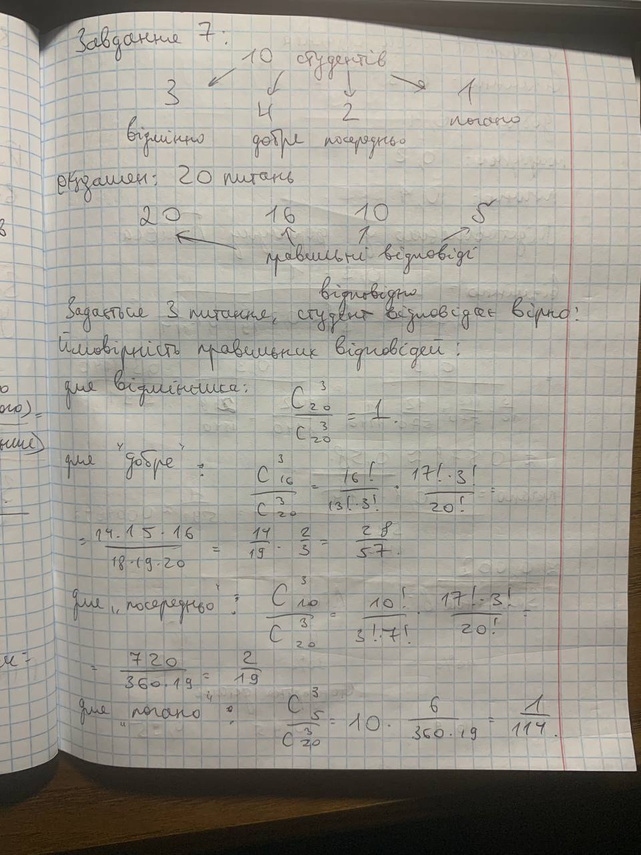

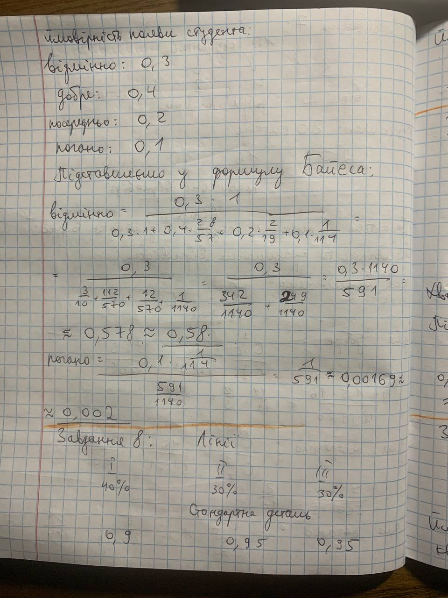

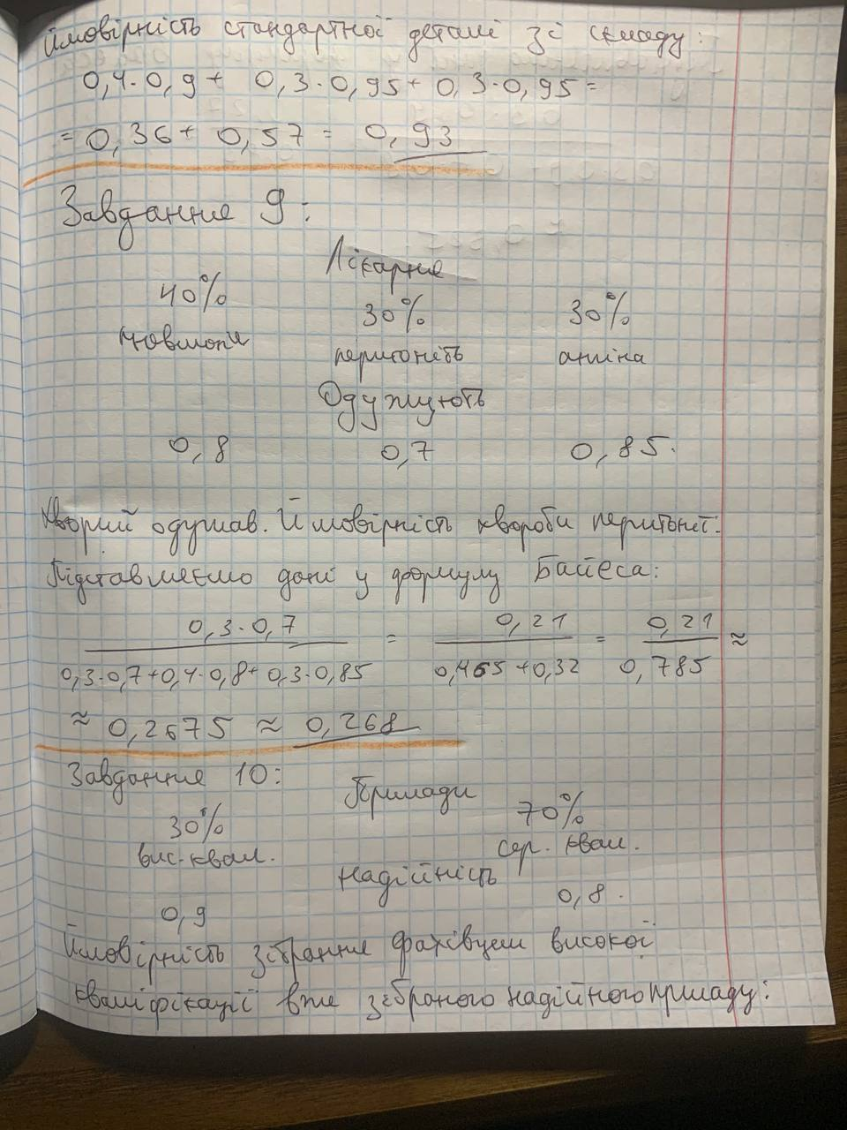

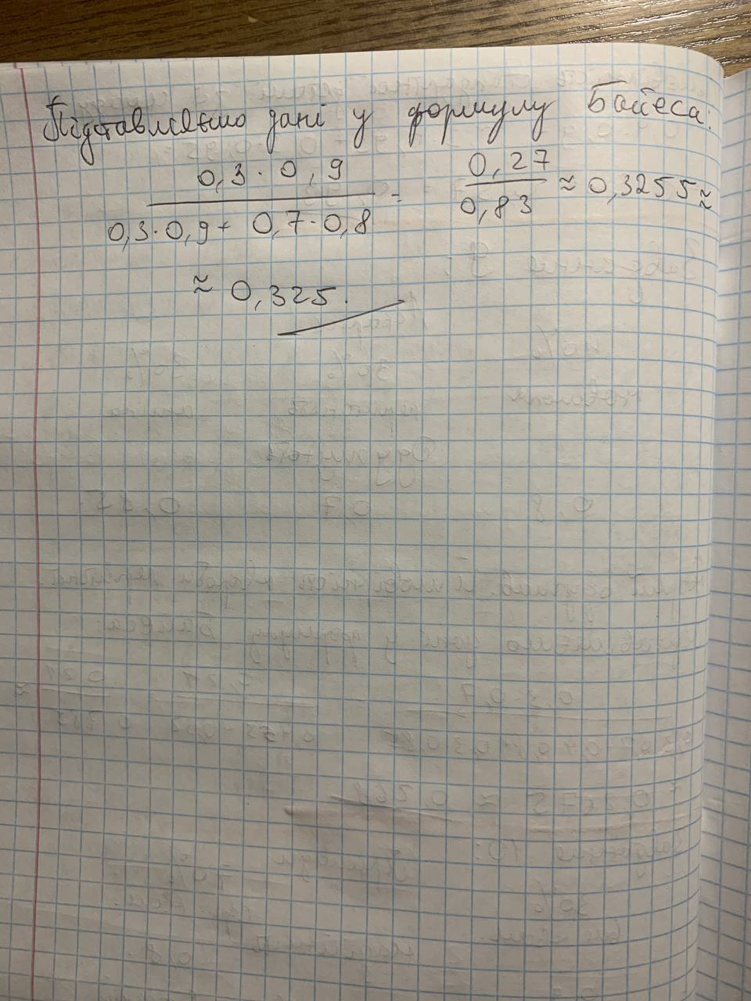

**6)Висновки:** обрахувавши усі задачі аналітично, тобто у зошиті, потім їх запрограмувавши, я отримав повністю ідентичні результати навіть із заокругленнями(бо аналітично результати більшість дробові). Тож можна дійти висновку, що формули теорії ймовірностей правильно закодовані та правильно використані у вирішенні задач, попереднє аналітичне рішення виявилось вірним і дало змогу правильно все закодувати.